2015年全国职业院校技能大赛
网络搭建与应用竞赛
（总分1000分）

赛题说明

一、竞赛内容分布
“网络搭建与应用”竞赛共分二个部分，其中：
第一部分：网络搭建及安全部署项目，占总分的比例为45%；
第二部分：服务器配置及应用项目，占总分的比例为55%；

二、竞赛注意事项
（1）禁止携带和使用移动存储设备、计算器、通信工具及参考资料。
（2）请根据大赛所提供的比赛环境，检查所列的硬件设备、软件清单、材料清单是否齐全，计算机设备是否能正常使用。
（3）本试卷共有两个部分。请选手仔细阅读比赛试卷，按照试卷要求完成各项操作。
（4）操作过程中，需要及时保存设备配置。比赛结束后，所有设备保持运行状态，不要拆、动硬件连接。
（5）比赛完成后，比赛设备、软件和赛题请保留在座位上，禁止将比赛所用的所有物品（包括试卷和草纸）带离赛场。
（6）所有需要提交的文档均放置在桌面的SERVER1“比赛文档”文件夹中，禁止在纸质资料上填写与竞赛无关的标记，如违反规定，可视为0分。
（7）裁判以各参赛队提交的竞赛结果文档为主要评分依据。所有提交的文档必须按照赛题所规定的命名规则命名，文档中有对应题目的小标题，截图有截图的简要说明，否则按无效内容处理。
（8）与比赛相关的工具软件放置在D盘的tools文件夹中。

项目背景及网络拓扑
你是xx公司网络管理员，从公司建立初期便就职于该公司，见证了公司从一个只有几个人的小公司走向拥有多家子公司的大型公司的成长历程。你也从一名管理员成长为网络技术部经理。现在，根据你在公司这些年的工作历程，将公司的网络从无到有搭建起来。

拓扑结构如下图所示：

表1网络设备连接表
A设备连接至B设备
设备名称 | 接口 | 设备名称 | 接口
R-1 | G 0/3 | FW-1 | E 0/3
R-1 | G 0/4 | R-2 | G 0/4
R-1 | G 0/5 | R-3 | G 0/5
R-2 | G 0/3 | FW-2 | E0/3
R-2 | S 0/1 | R-3 | S 0/2
R-3 | G 0/4 | SW3-2 | E 1/0/20
R-3 | G 0/3 | SW3-1 | E 1/0/20
SW3-1 | E 1/0/17 | AC | E 1/0/24
SW3-1 | E 1/0/21-24 | SW3-2 | E 1/0/21-24
SW3-1 | E 1/0/18 | SW-2 | E 1/24
SW3-1 | E 1/0/19 | SW-1 | E 1/23
SW3-2 | E 1/0/18 | SW-2 | E 1/23
SW3-2 | E 1/0/19 | SW-1 | E 1/24
SW-2 | E1/2 | AP | Lan
SERVER1 | NIC | FW-1 | Eth 0/4
SERVER2 | NIC | SW-1 | E 1/1
SERVER3 | NIC | SW-2 | E 1/1
SERVER4 | NIC | FW-2 | Eth0/4

表２网络设备IP地址分配表
设备 | 设备名称 | 设备接口 | IP地址
路由器 | R-1 | G 0/3 | 202.100.1.14/28
 |  | G 0/4 | 100.10.1.1/30
 |  | G 0/5 | 135.20.1.1/30
 | R-2 | G 0/3 | 202.110.1.14/28
 |  | G 0/4 | 100.10.1.2/30
 |  | S 0/1 | 50.1.1.1/30
 | R-3 | G 0/3 | 10.0.0.1/30
 |  | G 0/4 | 10.0.0.5/30
 |  | G 0/5 | 135.20.1.2/30
 |  | S 0/1 | 50.1.1.2/30
三层交换机 | SW3-1 | VLAN200 (E 1/0/20)
 |  | VLAN150 (E 1/0/17)
 |  | VLAN100
 |  | VLAN10 SVI
 |  | VLAN20 SVI
 |  | VLAN30 SVI
 |  | VLAN40 SVI
 | SW3-2 | VLAN210 (E 1/0/20)
 |  | VLAN150
 |  | VLAN100
 |  | VLAN10 SVI
 |  | VLAN20 SVI
 |  | VLAN30 SVI
 |  | VLAN40 SVI
防火墙1 | FW-1 | Eth 0/3 | 202.100.1.1/28
 |  | Eth 0/4 | 10.100.1.1/24
防火墙2 | FW-2 | Eth 0/3 | 202.110.1.1/28
 |  | Eth 0/4 | 10.101.1.1/24
无线控制器 | AC | Vlan150（E 1/0/24）
 |  | Vlan5
 |  | Vlan15

表3：服务器IP地址分配表

宿主机 | 虚拟主机名称 | 域名信息 | 服务角色 | 系统及  版本信息 | IPv4  地址信息
Server  1 | Win2003-A1 | DC1. 2015Network.com | 域控制器  DNS服务器 | Windows Server 2003 R2 | IP:10.100.1.101
 | Win2008-A1 | vpn1  . 2015Network.com | VPN | Windows Server 2008 R2 | IP:10.100.1.102
 | Centos-A1 | smb.jnds.net | SAMBA  共享服务器 | Centos 6.5 | IP:10.100.1.103
Server  2 | Win2008-B1 | www.  2015Network.com  vpn2. 2015Network.com | WWW服务器  VPN | Windows Server 2008 R2 | IP:10.1.100.101
 | Centos-B1 | raid.jnds.net | 逻辑卷及磁盘阵列服务 | Centos 6.5 | IP:10.1.100.102
 | Centos-B2 | dhcp.jnds.net | DHCP服务器 | Centos 6.5 | IP:10.1.100.103
Server  3 | Win2003-C1 | bdns. 2015Network.com | 备份DNS | Windows Server 2003 R2 | IP:10.1.101.101
 | Centos-C1 | dns.jnds.net | BIND  域名服务器  Squid  代理服务器 | Centos 6.5 | IP:10.1.101.102
 | Centos-C2 | www.jnds.net  www.lab.jnds.net | Apache  web服务器 | Centos 6.5 | IP:10.1.101.103
Server  4  （Linux虚拟化主机） | Centos-D1 | chinaskill.  jnds.net  mysql.jnds.net | Apache  web服务器  MySQL  数据库服务器 | Centos 6.5 | IP:10.101.1.101

网络搭建部分(450分）

【注意事项】
- 设备console线有两条。交换机， AC，防火墙使用同一条console线，路由器使用另外一条console线。
- 设备配置完毕后，保存最新的设备配置。保存文档方式分为两种：
  - 交换机和路由器要把show running-config的配置保存在SERVER1桌面的相应文档中，文档命名规则为：设备名称.doc,例如：RT1路由器文件命名为：RT1.doc，然后放入到SERVER1桌面上“比赛文档”文件夹中。
  - 防火墙等截图方式的设备，把截图的图片放到同一word文档中，文档命名规则为：设备名称.doc,例如：防火墙FW1文件命名为：FW1.doc, 保存后放入到SERVER1桌面上“比赛文档”文件夹中。

- 物理连接与IP地址划分
- 按照网络拓扑图制作以太网网线，并连接设备。要求符合T568A和T568B的标准，其线缆长度适中。
- 根据“拓扑结构图”和“表2:网络设备IP地址分配表”所示，对网络中的所有设备接口配置IP地址。
公司中整个网络互联地址规划使用10.0.0.0/8地址段, 为了节省IP资源，做到合理分配，财务部(VLAN10)有30名员工、工程部(VLAN20)有40名员工、软件部(VLAN30)和系统集成部(VLAN40)两个部门都有10名员工。SERVER2与SERVER3服务器的IP段为10.1.100.0/24和10.1.101.0/24，所有设备互联地址使用/30的掩码进行分配，并把地址填入上面网络设备IP地址分配表中的空白处。地址分配后把地址填入上面网络设备IP地址分配表中的空白处。
注意：
- 网关地址为网段的最后可用地址。

- 交换机配置
- 为交换机设备命名，命名规则参考为表1中的“设备名称”。
- 在两台三层交换设备上开启telnet管理功能，同时要求每台网络设备只允许6条线路管理网络设备,管理设备使用telnet作为用户名,口令为telnet，enable密码为2015network，enable密码的加密方式为密文加密。
- 依据“拓扑结构图”和下表，把相应端口加入到vlan中；
设备 | VLAN名称 | VLAN ID | 接口
SW3-1 | CAIWUBU | 10 | ———
 | GONGCHENGBU | 20 | ———
 | RUANJIANBU | 30 | ———
 | XITONGJICHENGBU | 40 | ———
 | Link_to_SW-1 | Trunk | E 1/0/18
 | Link_to_SW-2 | Trunk | E 1/0/19
 | Link_to_SW3-2 | Trunk | E1/0/21-E1/0/24
SW3-2 | CAIWUBU | 10 | ———
 | GONGCHENGBU | 20 | ———
 | RUANJIANBU | 30 | ———
 | XITONGJICHENGBU | 40 | ———
 | Link_to_SW-1 | Trunk | E 1/0/18
 | Link_to_SW-2 | Trunk | E 1/0/19
 | Link_to_SW3-1 | Trunk | E1/0/21-E1/0/24
SW-1 | Link_to_SW3-1 | Trunk | E 1/23
 | Link_to_SW3-2 | Trunk | E 1/24
 | Server | 100 | E 1/1
SW-2 | Link_to_SW3-1 | Trunk | E 1/24
 | Link_to_SW3-2 | Trunk | E 1/23
 | Server | 100 | E 1/1
 | Link_to_AP | 150 | E 1/2

- 使用端口汇聚技术，将SW3-1三层交换机接口ethernet 1/0/21到ethernet 1/0/24与SW3-2二层交换机接口Ethernet1/0/21到Ethernet1/0/24配置为端口汇聚，汇聚接口为静态方式，负载分担方式基于源-目地IP。
- 公司为了统一管理，通过SNMP技术使用网管软件对交换机进行管理，配置只读字串为public , 读写字串为private，网管主机的地址为10.100.100.10。
- SW3-1和SW3-2上运行VRRP协议，针对VLAN10、20、30、40、100、150进行冗余备份，虚拟网关地址使用本网段最后一个可用地址，SW3-2使用倒数第2个可用地址，SW3-1使用倒数第3个可用地址；SW3-2的优先级为110。
- SW3-1、SW3-2、SW-1和SW-2组成的冗余环境中启用多实例生成树来防止网络中的物理环路，SW3-2做为根桥，SW3-1做为备份根。
- 路由器配置与调试
- 为路由设备命名，命名规则参考为表1中的“设备名称”。
- 配置动态路由协议，将设备接口分配到不同的区域中。R-1到FW-1，R-2到FW-2配置RIPv2路由协议；R-3、SW3-1、SW3-2之间配置RIPv2路由协议，R-3到R-2和R-3到R-1间配置OSPF路由协议。
- 把下面的设备RID设置上，要求不能增加接口的相关信息。
设备名称 | RID
R-1 | 1.1.1.1
R-2 | 2.2.2.2
R-3 | 3.3.3.3

- R-2的S0/1接口配置为被动接口，不发送路由更新消息。
- R-2不参与 R-1/R-2/R-3之间DR与BDR之间的选举。
- 在R-3上使用QOS进行流量整形 ，使其到R-2的CIR为40000 ，Excess Burst size为9000 ，Burst size为8000 ，超额的流量不需要做处理。
- 广域网配置
- FW-1和FW-2允许内部服务器访问总部网络，为保证安全性进行地址转换工作，类型为端口NAT，使用外网口IP地址进行映射。
- R-2与R-3之间并采用PPP封装，PAP认证方式，用户名称为对端设备名称，密码：123456。

- 无线配置
- 把无线控制器进行设备命名，命名规则参考为表1中的“设备名称”。
- 无线控制器建立2个SSID，SSID分别为ssid1和ssid2，ssid1的SSID设置为隐藏，工作信道为6；使用无线控制器提供DHCP服务，获得ssid1的地址在vlan5内，获得ssid2的地址在vlan15内，为用户动态分配IP地址和网关，DNS地址为：8.8.8.8，其分配的地址段为自行计算，需要排除网关，地址租约为3天。
- 保障无线信息的覆盖性，无线AP的发射功率设置为90%。
- 为了控制带宽，保证正常使用，配置无线局域网用户上行速度为3Mbps，下行速度为4Mbps。

- 防火墙配置
- 把防火墙进行设备命名，命名规则参考为表1中的“设备名称”。
- FW-1禁止访问www.jd.com。
- FW-2为了保证带宽的正常使用，限制P2P应用的下行带宽最高为10M。
- FW-1阻止用户访问网页内容中含有“暴力”相关内容的网站。
- FW-2限制分部二的用户，仅在办公时间以外的时间（办公时间：周一到周五，9:00-18:00）访问外网。
- 网络配置优化
- 交换机设备中增加SSH方式管理的需求，使用SSH用户名为SwitchSSH，密码为PassWD1QAz（注意密码大小写），同时限制Telnet的登录用户仅有192.168.1.10的IP可以管理交换机设备。
- R-3、SW3-1、SW3-2之间的RIP协议修改路由更新时间为15s，以便加快路由更新的速度。
- 关闭交换机设备的Web网管功能，防止用户通过Http方式登录到交换机设备。
- 修改SW3-1、SW3-2的VRRP报文交互时间，按照 2s/5s/7s的周期依次修改每个VRRP组的交互时间，避免同一时间设备处理过多的VRRP报文消息。
- SW-1和SW-2上，将不需要进行生成树运算的端口配置为Portfast模式，减少由于设备端口UP/Down对生成树环境的干扰，加快PC机接入网络的速度。
- VPN技术应用
- FW-1和FW-2之间，配置IPsecVPN以便确保数据在传输过程中处于加密状态。
- 无线网络安全
- 通过AC的设置，用户接入无线网络时需要输入密码，加密模式为wpa2-personal,其口令为：chinaskill。
- 激活无线网络的二层隔离，实现同一个AP下无线局域网内用户不能互相访问。

Windows操作系统
【说 明】
（1）题目中所涉及Windows操作系统的administrator管理员以及其他普通用户密码均为2015Netw1rk（注意区分大小写），若未按照要求设置密码，涉及到该操作的所有分值记为0分。
（2）虚拟主机的IP属性设置请按照网络拓扑结构图以及“表3：服务器IP地址分配表”的要求设定。
（3）除非作特殊说明，在同一主机下需要安装相同操作系统版本的虚拟机时，可采用Oracle VM VirtualBox软件自带的克隆系统功能实现。
（4）所有系统镜像文件及试题所需的其它软件均存放在每台主机的D:\soft文件夹中，并将题目要求的截图内容以.jpg格式存储于桌面BACKUP文件夹中。
（5）题目要求的虚拟机均安装于每台主机的D：\virtualPC目录，即路径为D：\virtualPC\虚拟主机名称。
一、在Server 1上完成如下操作:
（一）完成虚拟主机的创建
1、安装虚拟机“Win2003-A1”，具体要求为内存为1G，硬盘20G,网卡为桥接模式；虚拟机分区分别为C、D、E；主分区一个，容量10G；扩展分区为10G，两个逻辑分区分别为5G。
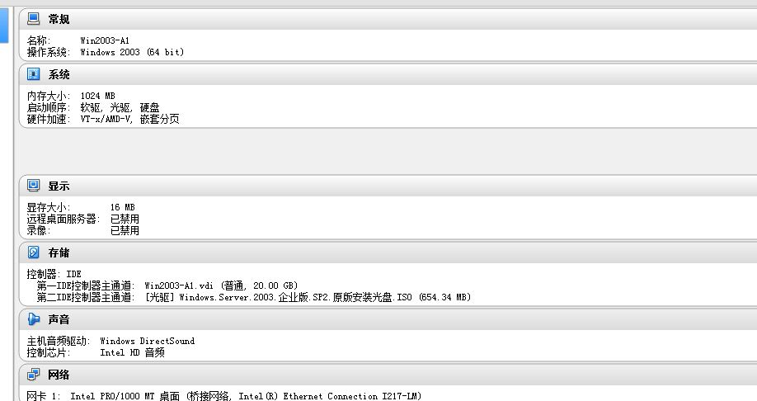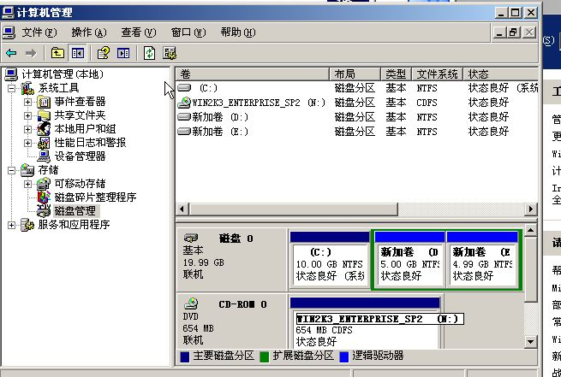

- 在虚拟机“Win2003-A1”中添加SCSI控制器，再添加三块SCSI虚拟硬盘，其每块硬盘的大小为5G；制作成一个RAID-5卷，磁盘盘符为F:\。
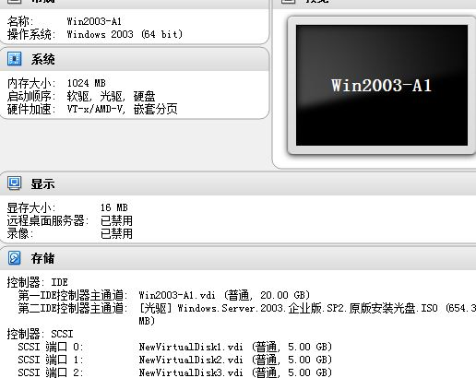
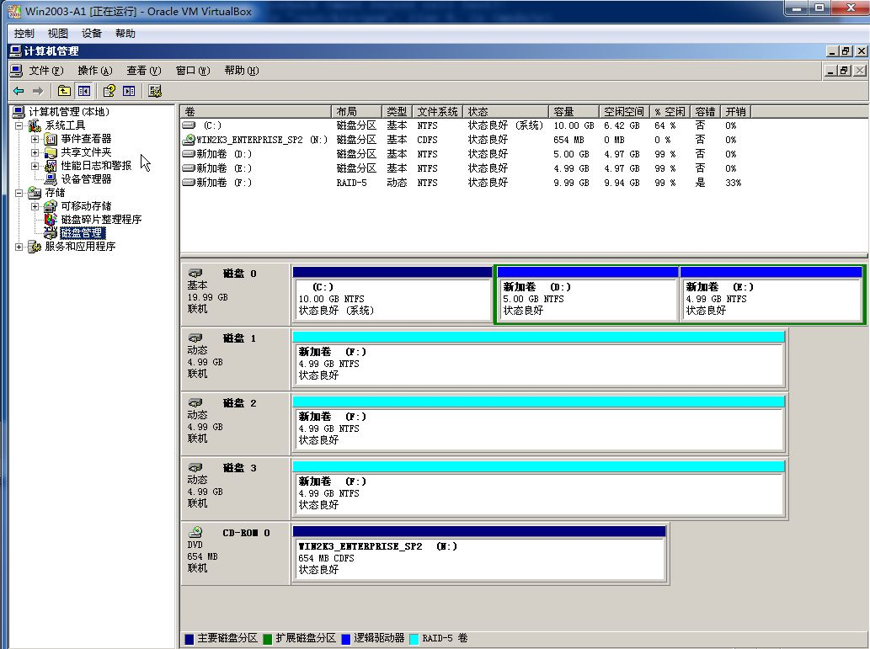
- 安装虚拟机“Win2008-A1”，具体要求为内存为1G，硬盘20G，并将该虚拟机加入到域中。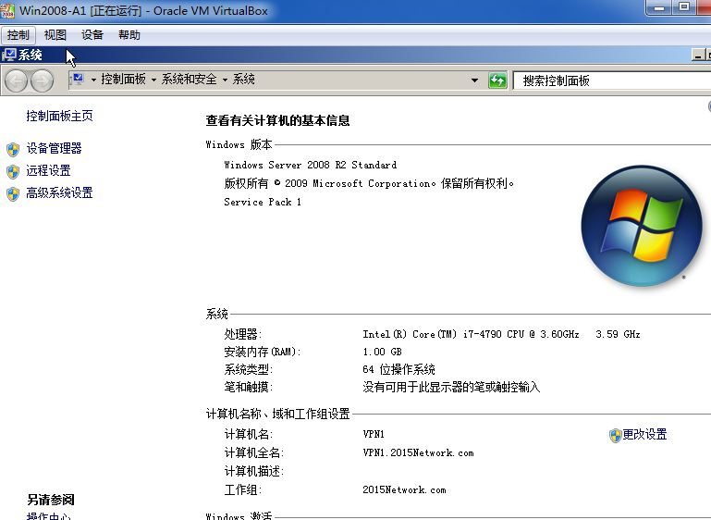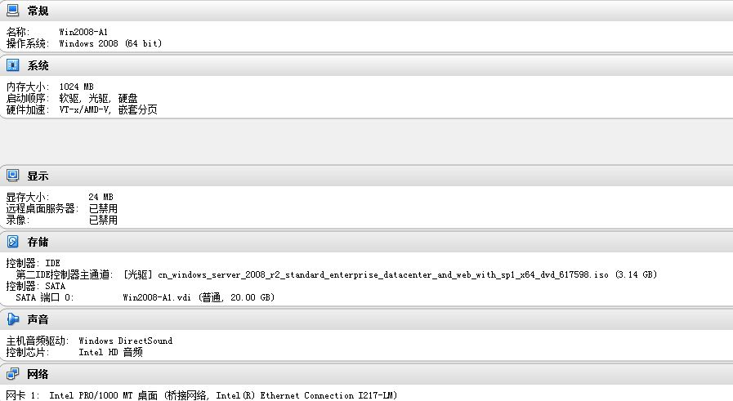

（二）在主机Win2003-A1中完成域控制器的部署
1、将虚拟机“Win2003-A1” 配置为主域控制器，并安装配置CA证书服务，配置为企业根。 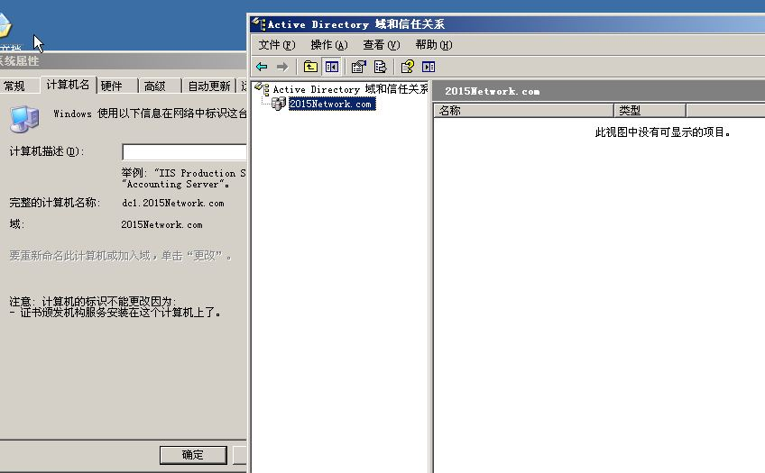
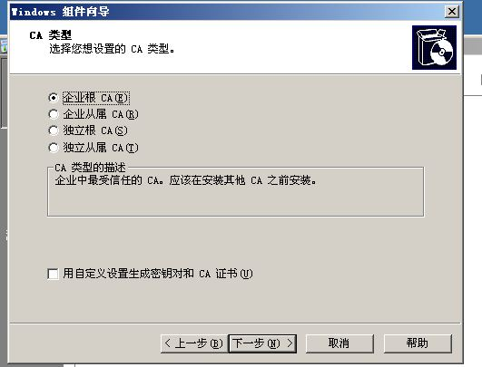

- 将此服务器配置为主DNS服务器，正确配置2015Network.com域名的正向区域与IPV4反向区域，能够正确解析网络中的所有服务器，当遇到无法解析的域名时，将其请求转发至8.8.8.8互联网域名服务器。
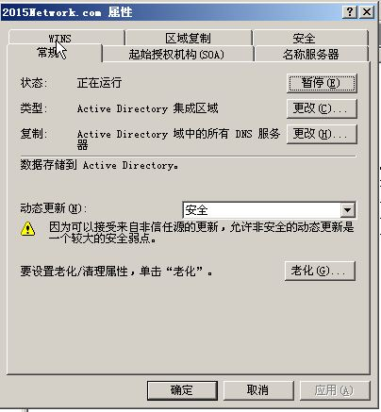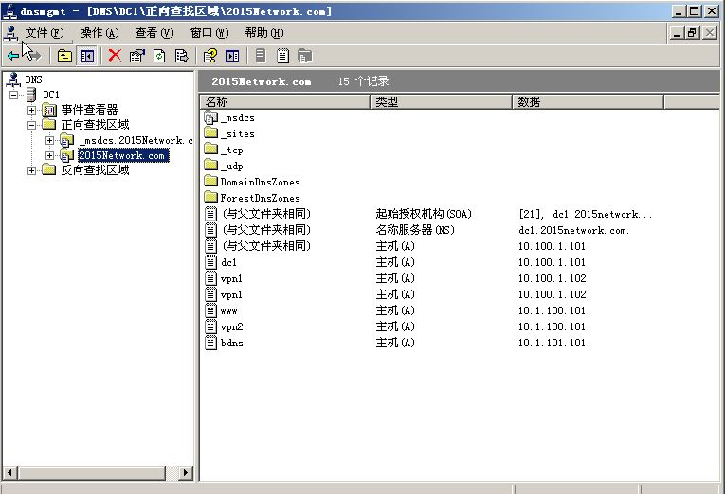
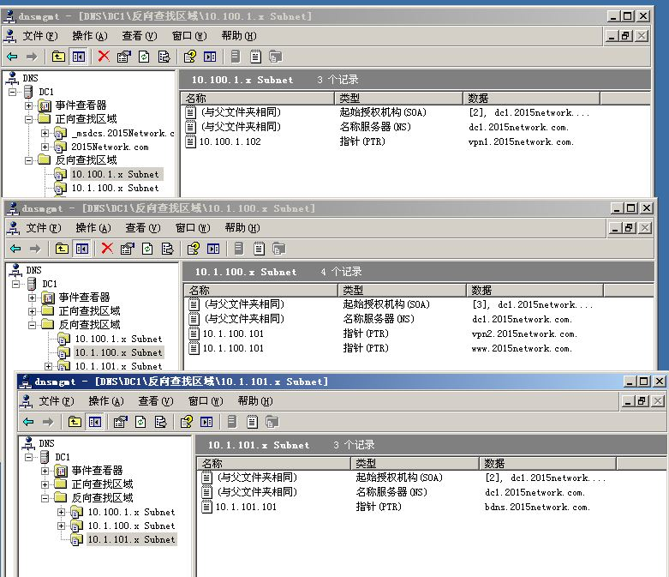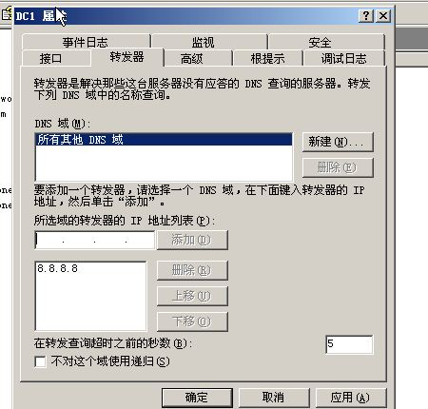
3、创建4个OU，创建8个用户，具体内容见下表：
部门 | 组 | 隶属用户
财务部 | CAIWUBU | Manager1（部门主任）、user1（员工）
工程部 | GONGCHENGBU | Manager2（部门主任）、user2（员工）
软件部 | RUANJIANBU | Manager3（部门主任）、user3（员工）
系统集成部 | XITONGJICHENG | Manager4（部门主任）、user4（员工）
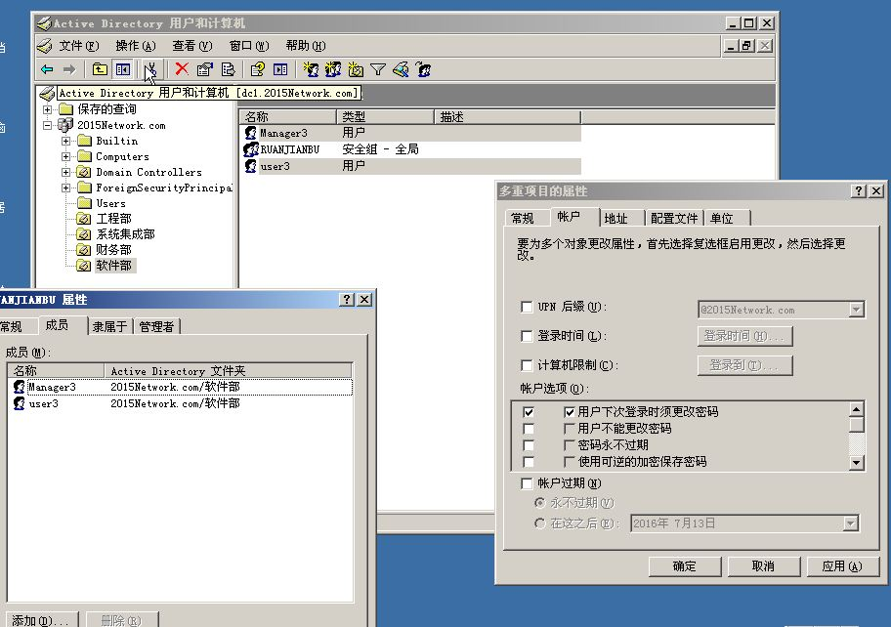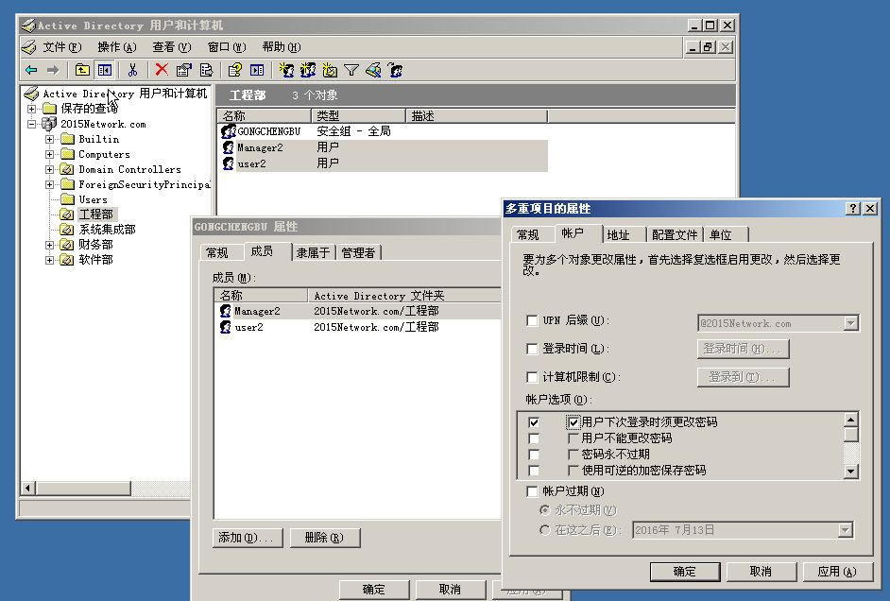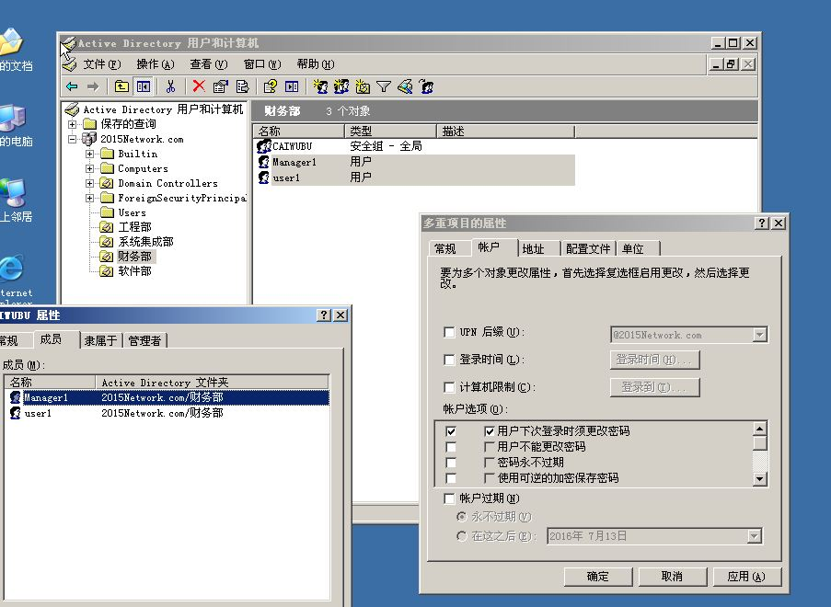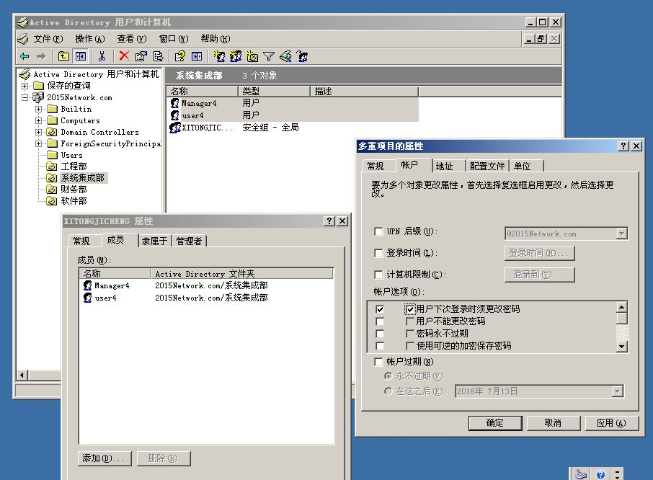
- 域用户在首次登录时需要修改口令，采用复杂密码，密码长度最小为10位，密码最长存留其为30天，帐户锁定阈值为5次，如果到过阈值需要锁定45分钟。
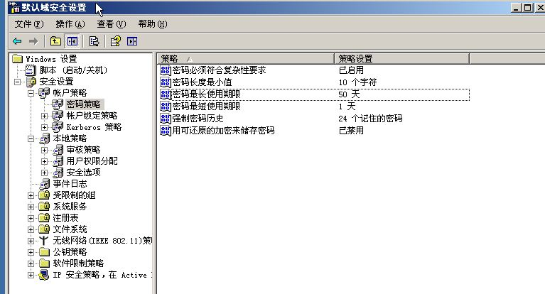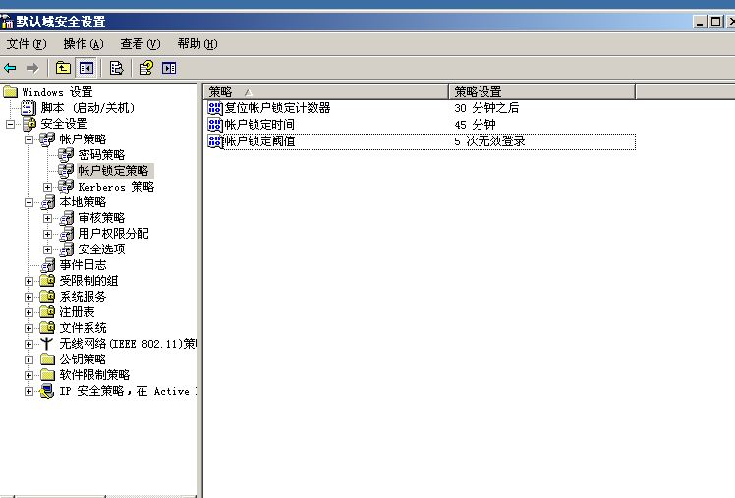
5、根据部门的不同，在RAID5分区中建立3个共享文件夹，下表列出了访问权限及磁盘限制。
文件夹名称 | 共享权限/NTFS权限 | 硬盘限制
CAIWUBU | 其它部门可以浏览，不可以上传，财务部的员工可以有上传权限，部门主任具有完全控制权限。 | 部门主任限制空间为1G，超过800M报警；部门中其他人员为500M，超过400M报警
GONGCHENGBU | 其它部门可以浏览，不可以上传，工程部的员工可以有上传权限，部门主任具有完全控制权限。 | 部门主任限制空间为1G，超过800M报警；部门中其他人员为500M，超过400M报警
RUANJIANBU | 其它部门可以浏览，不可以上传，软件部的员工可以有上传权限，部门主任具有完全控制权限。 | 部门主任限制空间为1G，超过800M报警；其它员工为500M，超过400M报警

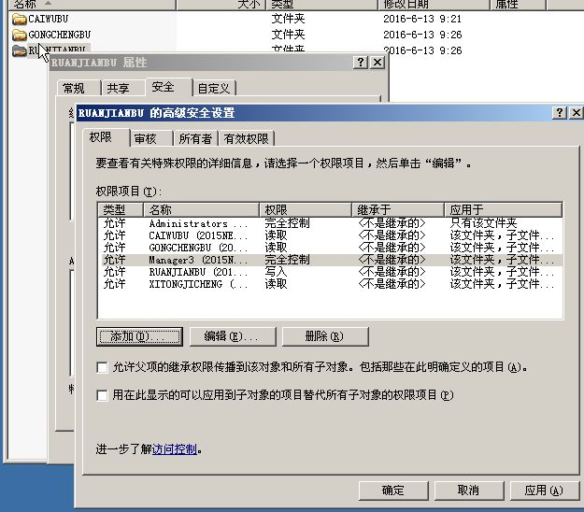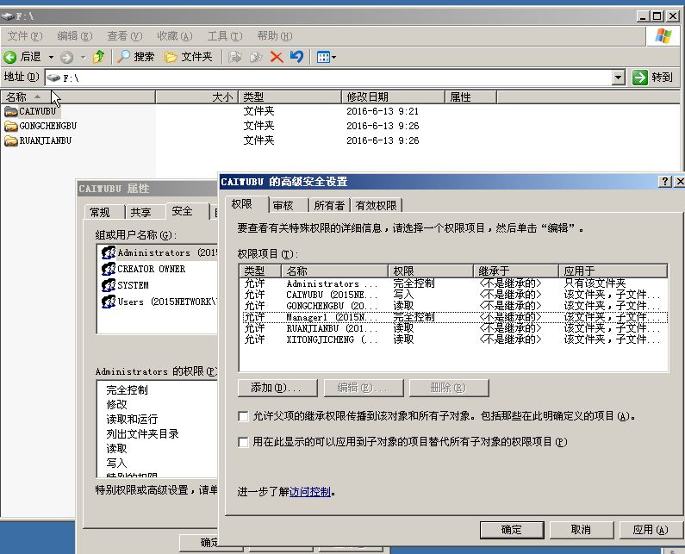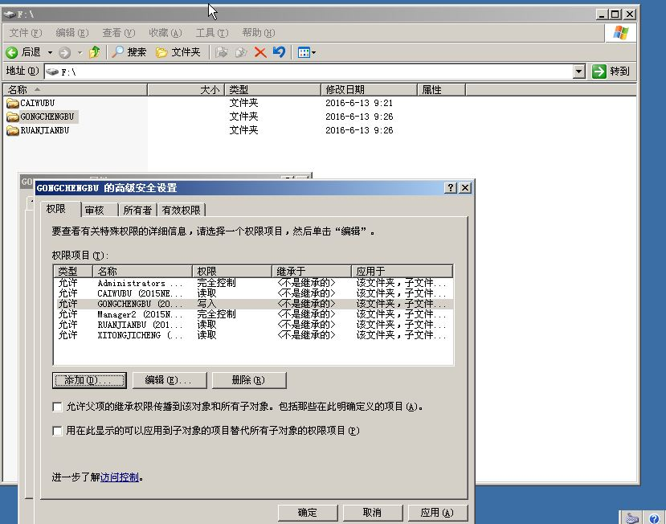
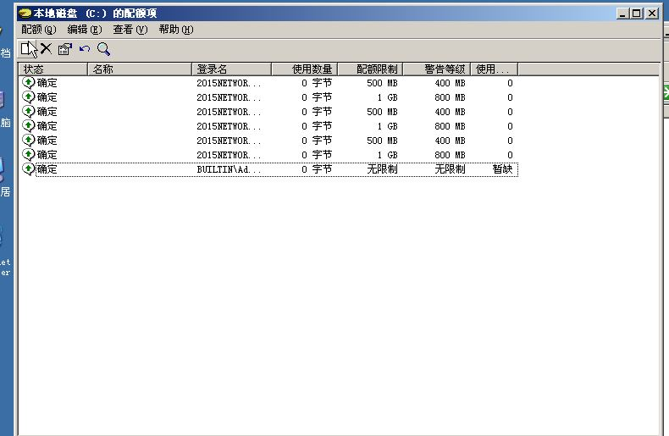
（三）在主机Win2008-A1中完成VPN服务器的部署
1、将此服务器加入2015Network.com域，同时完成路由和远程访问服务的配置，建立和win2008-B1的站点对站点的VPN连接；IP地址自行指定，拨入用户使用主机的本地用户。
2、VPN类型为采用计算机证书方式的L2TP，证书服务器为win2008-B1（可先设置为PPTP拨入类型，最终采用计算机证书方式的L2TP类型）。
3、设置请求拨号时间在周一至周五的所有时段。
二、在Server 2上完成如下操作:
（一）完成虚拟主机的创建
1、安装虚拟机“Win2008-B1”， 其内存为1G，硬盘20G，将服务器加入至Windows域中。
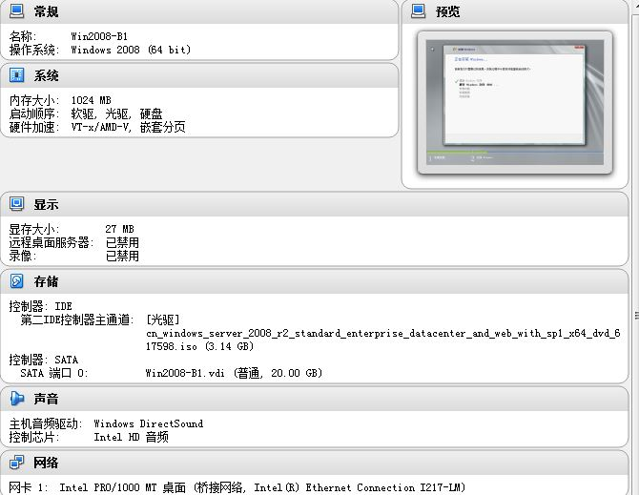
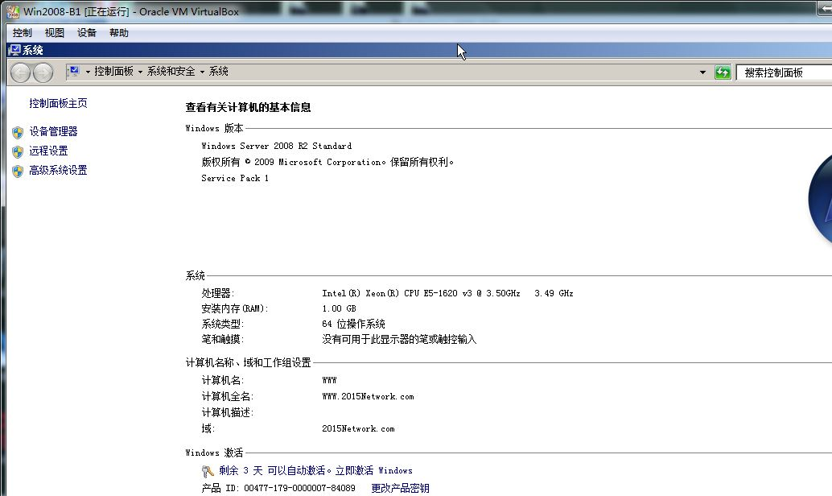

（二）在主机Win2008-B1中完成VPN的部署
1、在此服务器完成路由和远程访问服务的配置，建立和win2003-A1的站点对站点的VPN连接； IP地址自行指定，拨入用户使用域用户，非主机上的本地用户。
2、VPN类型为采用计算机证书方式的L2TP，证书服务器为win2003-A1（可先设置为PPTP拨入类型，最终采用计算机证书方式的L2TP类型）；VPN用户远程访问权限通过“远程访问策略控制访问“。
（三）在主机Win2008-B1中完成WWW服务器的部署
1、配置IIS服务器，创建名为2015Network的站点，主目录路径为c:\webtest，并配置主机头www.2015Network.com；此外，创建虚拟目录web，目录路径为c:\web，设置首页显示内容为“2015技能大赛。”。
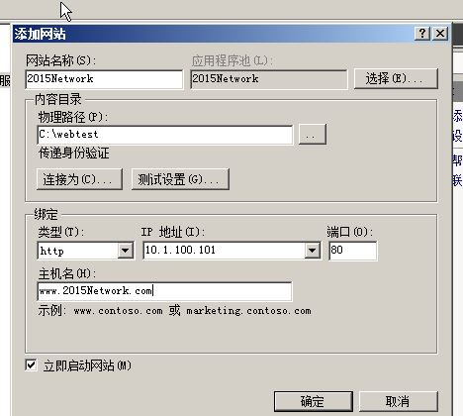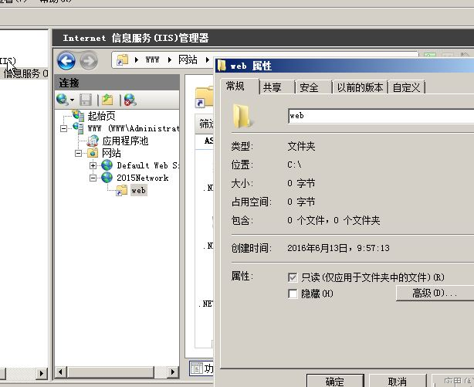

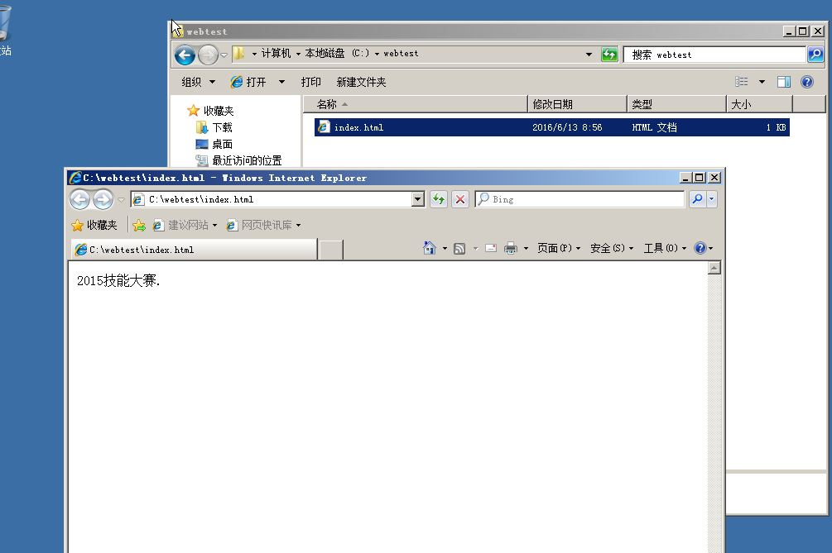
- 限制所有后缀为jnds.net的主机均不能访问此网站；设置网站应用摘要式身份验证方式，访问者必须输入正确的域用户和密码方可进行访问。
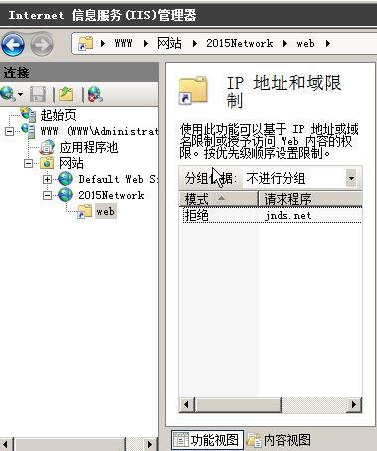
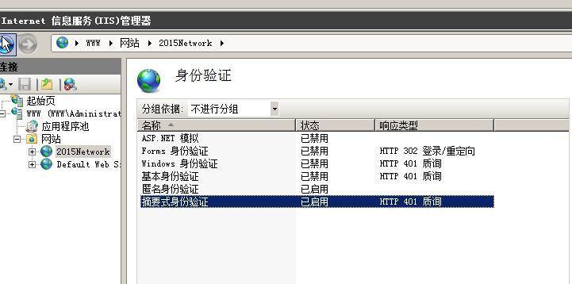

三、在Server 3上完成如下操作:
（一）完成虚拟主机的创建
1、在虚拟机“Win2003-C1”，其内存为1G，硬盘20G，并将服务器加入到Windows域环境。
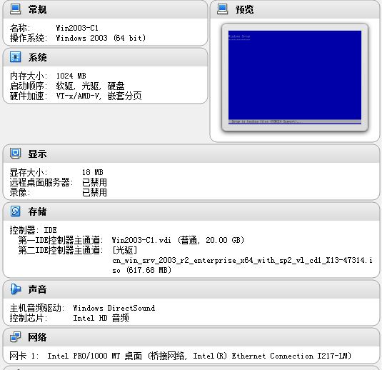
（二）在主机Win2003-C1中完成备份DNS的部署
1、配置此服务器为备份DNS，其合法域名为bdns. 2015Network.com。
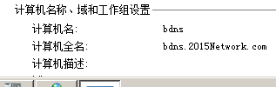
2、将服务器加入到windows域中，将所有的主DNS的区域都复制到备份DNS服务器上。
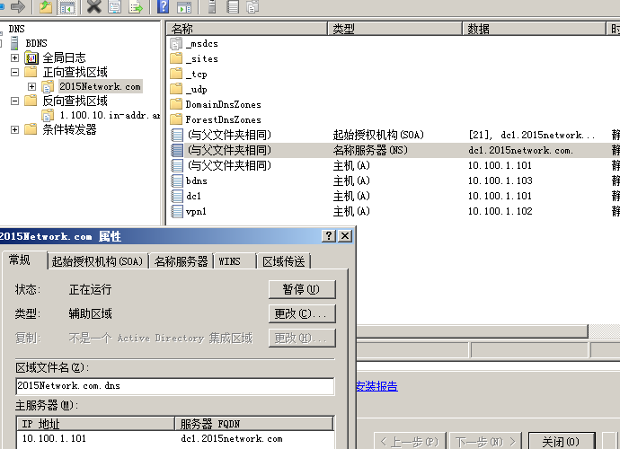
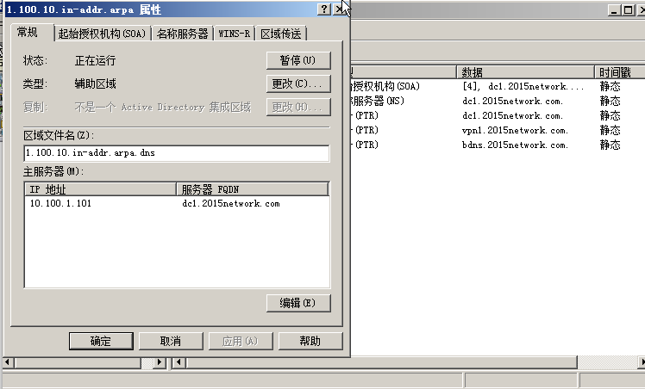
Linux操作系统部分
【说 明】
1、所有Linux操作系统的root用户的密码为123456，若未按要求设置密码，涉及到该操作系统下的所有分值记为0分。
2、虚拟主机的IP属性设置请按照网络拓扑结构图以及“表3：服务器IP地址分配表”的要求设定。
3、除有特别规定外，其他未明确规定用户密码均与用户名相同。
4、如果宿主机是Linux的操作系统，所有操作系统镜像文件及试题所需的其他软件均存放于每台计算机的/根目录下；如果宿主机是windows的操作系统，所有系统镜像文件及试题所需的其它软件均存放在每台主机的D:\soft文件夹中。并将题目要求的截图内容以.jpg格式存储于BACKUP文件夹中。
5、题目要求的虚拟机均安装于每台主机的D：\virtualPC目录，即路径为D：\virtualPC\虚拟主机名称。
一、在Server 1上完成如下操作:
（一）完成虚拟主机的创建
安装虚拟机“Centos-A1”,具体要求为内存512MB,硬盘10GB。
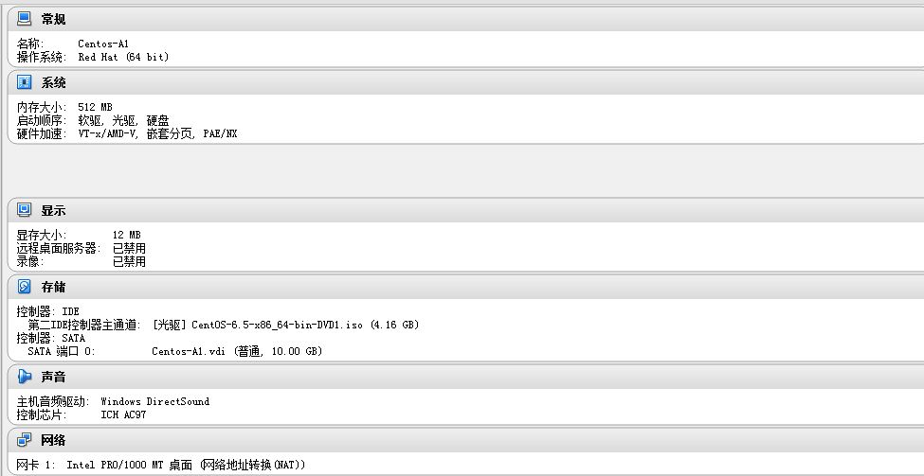
（二）在主机Centos-A1中完成Samba共享服务器的部署
1、在此服务器中安装配置Samba服务，为公司配置财务、工程、经理3个用户组，设为finance、engineer、manager；每个组设置2个用户，用户分别为： finance01、finance02、engineer01、 engineer02 、manager01、manager02。
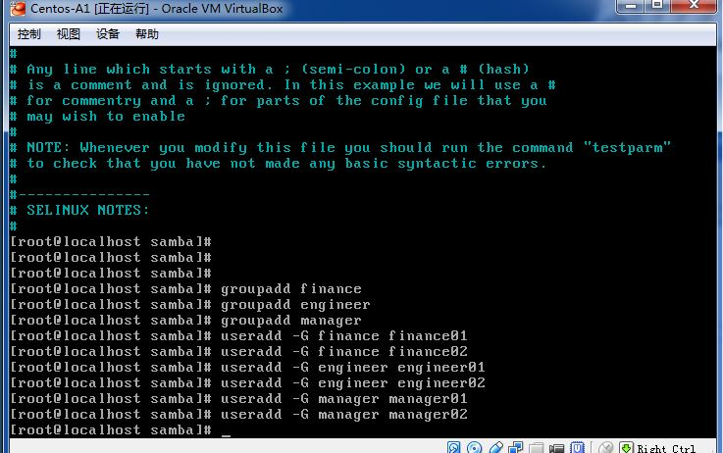
- 服务器采用用户验证的方式，每个用户可以访问且只能访问自己的宿主目录，且有完全的权限，每个人都不能看到其他人的宿主目录。
3、建立目录/opt/finance，finance组具有可读可写的权限， manager组和用户engineer02具有读权限。
4、建立一个/opt/manager的目录，只有经理组的人可以访问，并读写，用户engineer02具有读权限，但其他人看不到该目录。
5、建立一个文件交换目录exchange，所有的人都能读写，包括guest用户，但每个人不能删除别人的文件。
6、阻止客户端上传含有特定关键字的文件或目录到samba共享资源，客户端不允许在目录/opt/finance中上传可执行文件（.exe）及位图（.jpg）文件；客户端不允许在/opt/manager目录中上传包含root关键字的文件或目录。
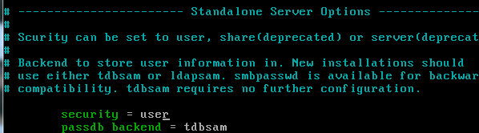
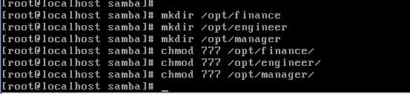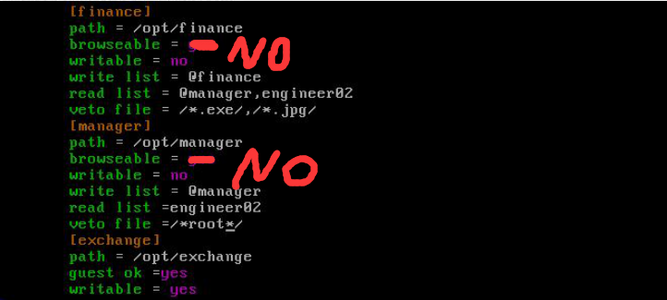
二、在Server 2上完成如下操作：
- 完成虚拟主机的创建
- 安装虚拟机“Centos-B1”,具体要求为内存768MB，硬盘20GB；分区大小为： /boot分区大小为500M，文件类型为ext4；/home分区大小为2G，文件类型为ext4， /分区为10G，文件类型为ext4。
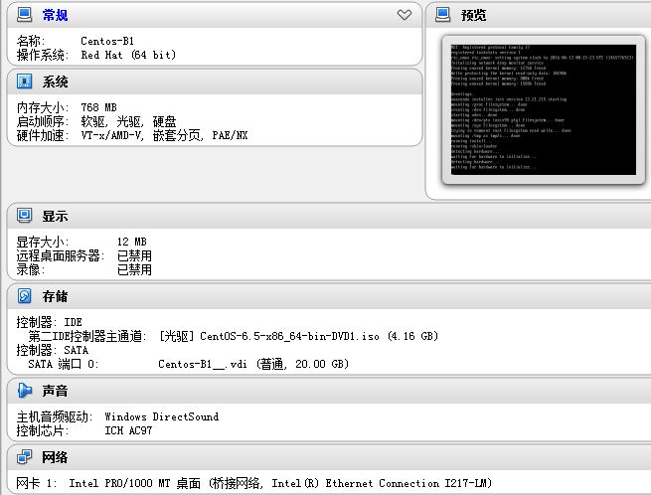
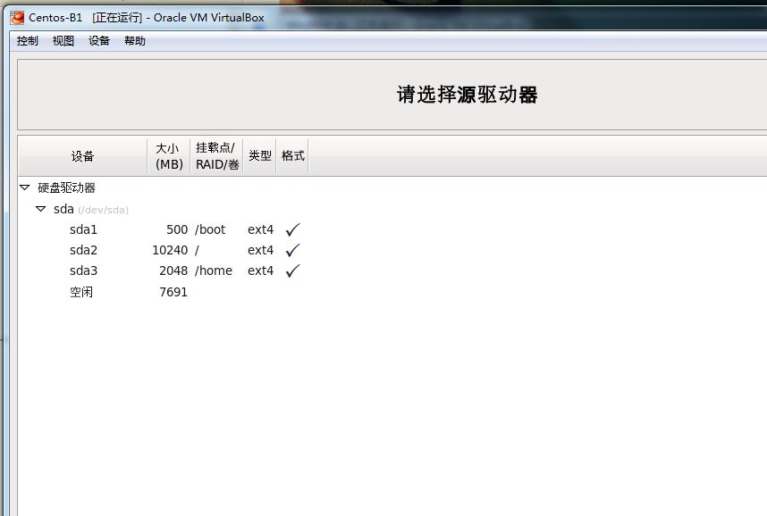
- 安装虚拟机“Centos-B2”,具体要求为内存512MB，硬盘10GB。
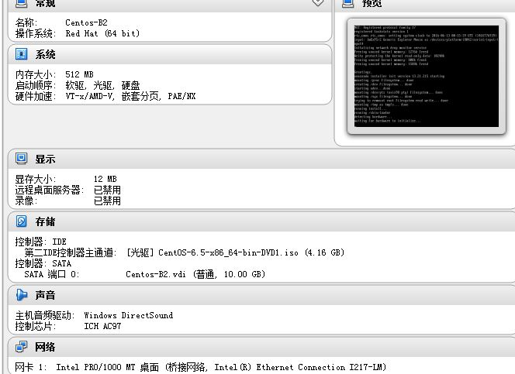
- 在主机Centos-B1中完成磁盘管理的部署
- 在“Centos-B1”中额外添加5块硬盘，容量分别为2G。
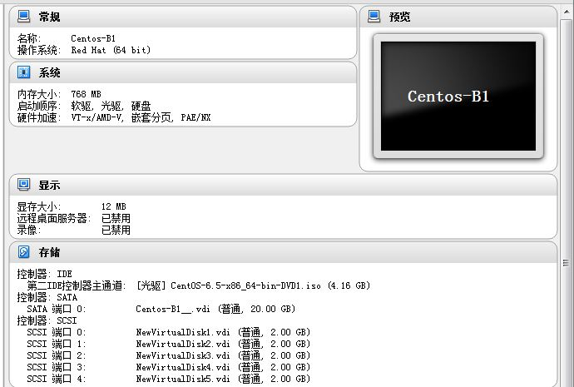
- 此操作需要1块硬盘，通过格式化建立两个主分区以及一个逻辑分区，创建一个逻辑卷。逻辑卷命名为 engineering，属于卷组 vol，且大小为 10 个扩展；在卷组 vol的逻辑卷每个扩展的大小为 32MiB；使用 vfat 格式化这个新的逻辑卷，此逻辑卷在系统启动的时候应该能自动挂在到/mnt/engineering。
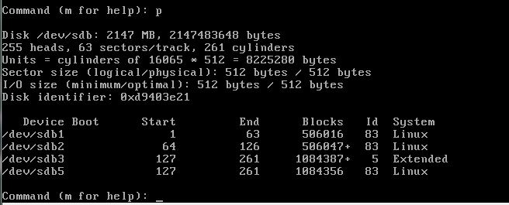
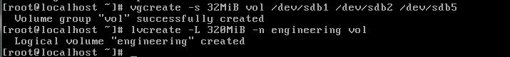
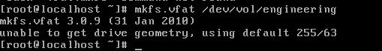
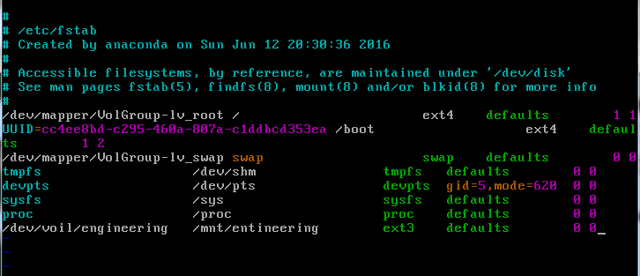
- 在每天下午6 :50删除/mytmp目录下的全部子目录和全部文件；每逢星期一下午8:00将/home目录下的所有目录和文件归档并压缩为文件：backup.tar.gz；在每天下午5:55将IDE接口的CD-ROM卸载（假设：CD-ROM的设备名为hdc）；在早晨8:00前开机后启动。
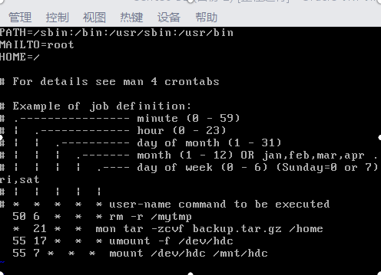

（三）在主机Centos-B2中完成DHCP服务器的部署
1、在此服务器中安装配置DHCP服务。要求DHCP服务器在子网10.1.100.0/24中给客户机动态分配的IP地址在10.1.100.200和10.1.100.250之间。
2．默认租用时间为21600s，最大租约时间为43200s。
3．客户机分配的DNS服务器地址是10.1.101.102，设置域为2015Network.com。
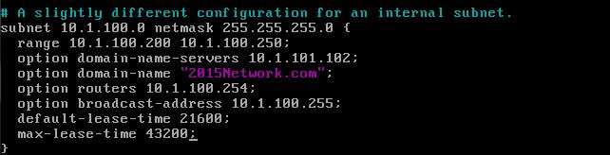
- 在Server 3上完成如下操作：
（一）完成虚拟主机的创建
1、安装名为“Centos-C1”的虚拟机，具体要求为硬盘大小为20GB，内存为512MB。
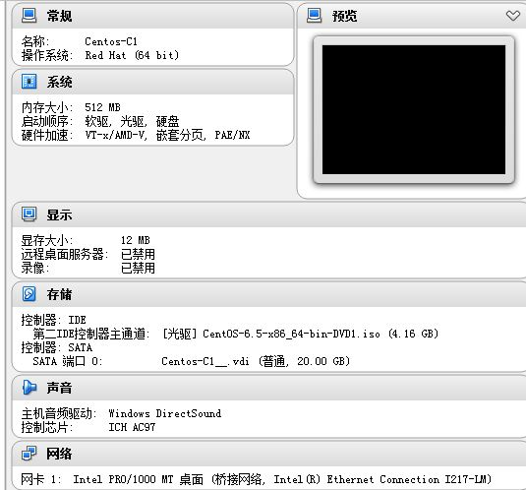
2、安装名为“Centos-C2”的虚拟机，具体要求为硬盘大小为20GB，内存为512MB。
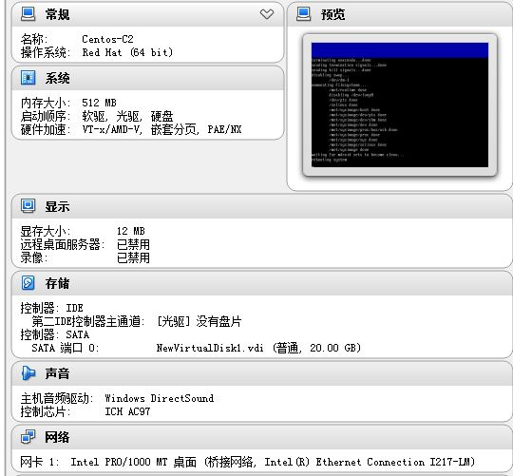
（二）在主机Centos-C1中完成BIND域名服务器以及代理服务器的部署
1、在此服务器中安装配置bind服务，负责区域“jnds.net”内主机解析，五台主机分别为dns.jnds.net、squid.jnds.net、www.jnds.net、www.jnds.lab.net、smb.jnds.net、raid.jnds.net、dhcp.jnds.net、chinaskill.jnds.net、mysql.jnds.net，做好正反向DNS服务解析，对访问2015Network.com域的解析转发给Win2003-A1。
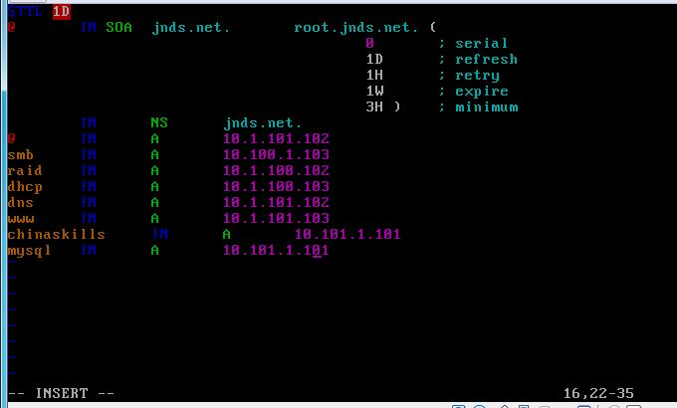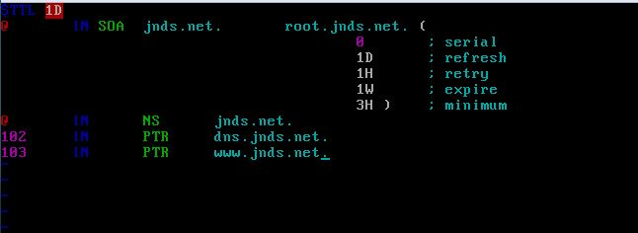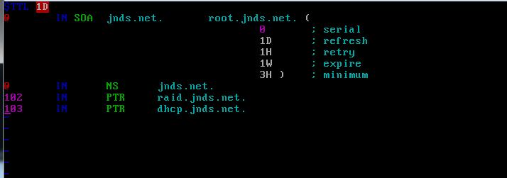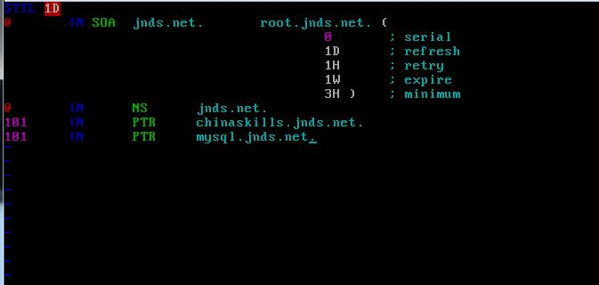
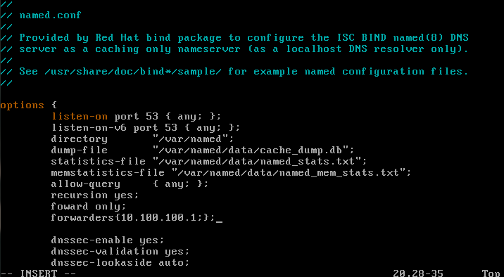

- 安装并完成代理服务器squid的初始配置，使用8080作为代理服务端口，配置DNS服务器使squid服务器的域名能够正确解析。
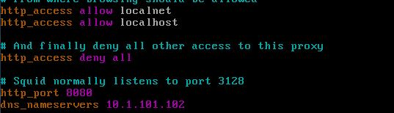
- 设置squid代理服务器采用ufs缓存机制，缓存目录设置为/cache,目录容量为5GB，L1及L2级目录数量分别为16及256，定义高速缓存值为512MB。
- 针对主机10.1.101.103/24提供代理服务，为缓解请求队列忙碌，设置重定向器池进程数为20，并将缓存日志存放于/var/squid/cache.log中。

（三）在主机Centos-C2中完成Apache服务器的部署
1、在此服务器中安装配置WEB服务，建立web站点：www.jnds.net和www.lab.jnds.net。
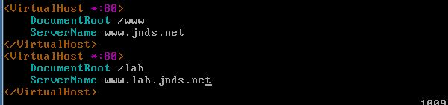
- 在站点www. jnds.net上建立两个虚拟目录en和cn，其对应的物理路径分别是/data/CN和/data/EN。配置Web服务器对虚拟目录/data/CN启用用户认证，只允许webadmin用户访问。配置Web服务器对虚拟目录/data/EN仅允许来自网络jnds.com域和10.1.101.0/24网段的客户机访问该虚拟目录。
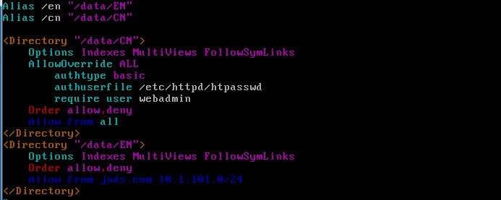
3、建立主页，要求如下：
www. jnds.net主页内容为“jnds.net”；
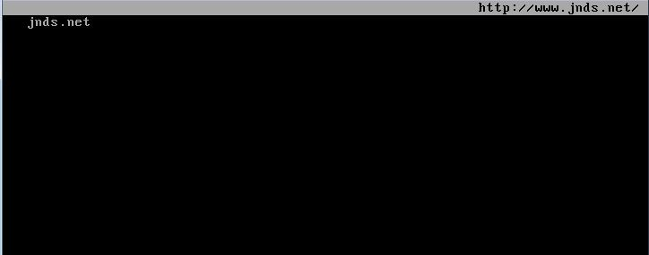
www.lab. jnds.net主页内容为“lab.jnds.net”；
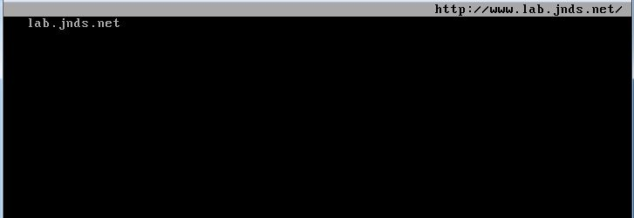
www. jnds.net/en主页内容为“en. jnds. net”；
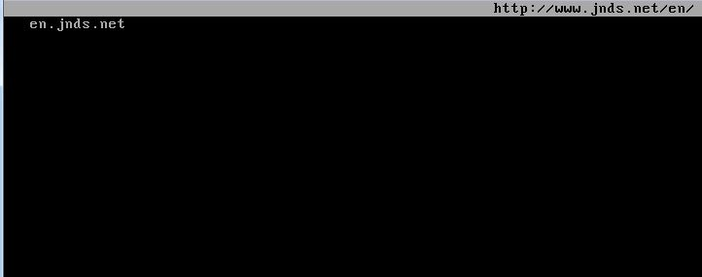
www. jnds. net /cn主页内容为“cn. jnds. net”
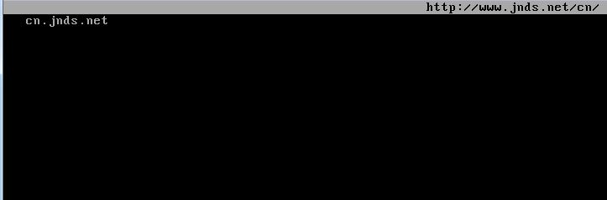
- 在Server 4上完成如下操作：
（一）完成虚拟主机的创建
1、Server4主机系统为CentOS 6.5，需要在此Linux平台上采用KVM方式安装虚拟机“Centos-D1”，具体要求为硬盘大小为12GB，内存为768MB，系统为CentOs6.5；（小提示：如无法正确安装虚拟机Centos-D1，下述题目中所涉及的虚拟机题目可在Server4真实主机中完成）。
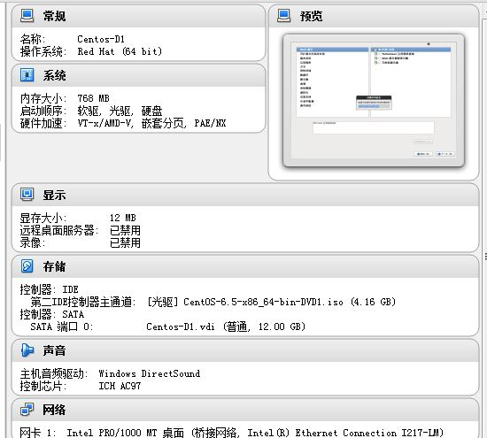
（二）在主机Centos-D1中完成Apache服务器以及MySQL数据库服务器的部署
1、在此服务器中安装httpd服务，建立站点chinaskill.jnds.net，其网站主目录为/var/www/html，首页内容为“chinaskills’s website”。
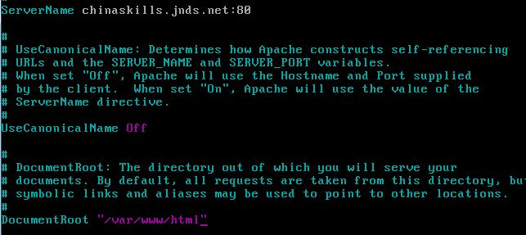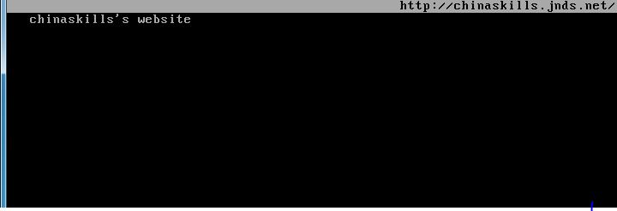

- 使用openssl申请证书，创建自签名证书server.crt和私钥server.key，要求只允许使用域名通过SSL加密访问。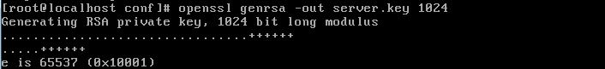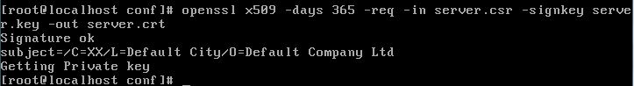
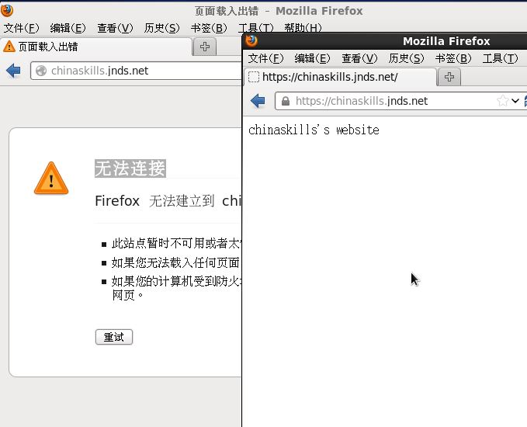
3、将此服务器配置为MYSQL服务器，创建数据库为userdatabase，在库中创建表为username，在表中创建5个用户，分别为myuser1、myuser2、myuser3、myuser4、myuser5，口令与用户名相同，需要对登录网站的用户进行身份验证，表结构如下：
字段名 | 数据类型 | 主键 | 自增
ID | int | 是 | 是
name | varchar(10) | 否 | 否
birthday | datetime | 否 | 否
sex | char(1) | 否 | 否
Password | Char（8） | 否 | 否

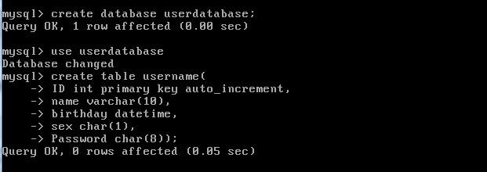
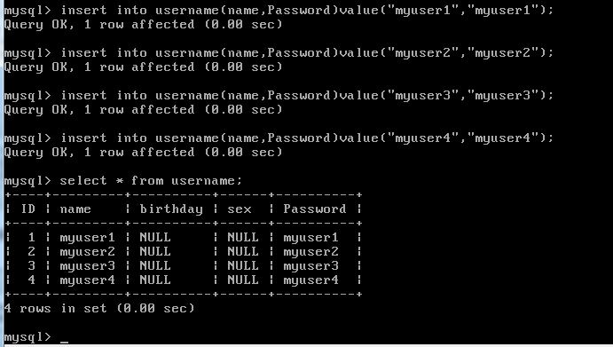
- 在服务器端使用iptables设置防火墙功能，只允许用户访问这台服务器的WWW服务，而服务器只能被动地接受连接请求，不能主动的发起连接。

